Министерство транспорта Российской Федерации
Федеральное государственное бюджетное образовательное
учреждение высшего образования

«Российский университет транспорта (МИИТ)» (РУТ МИИТ)

Институт транспортной техники и систем управления

Кафедра «Управление и защита информации»

Отчет

по практике
«Учебная практика»

Ознакомительная практика

Практическая работа №2
«Разработка подпрограмм в National Instruments LabView»

Выполнил: ст. гр. ТКИ-241
Блынский Г.В.
Вариант №4
Проверил: доц. Сафронов А.И.

Москва – 2025 г.
Оглавление
1. Цель работы 2
2. Формулировка задания 2
3. Блок-схема 3
4. Решение задачи в пакете прикладных программ National Instruments LabView 4
5. Примеры результатов работы виртуального прибора и проверка результатов 5
6. Вывод 6

Цель работы
Закрепление навыков использования графической структуры цикла For (или структуры цикла While в зависимости от реализации), приобретение навыков конвертации и проецирования значений периодических и не периодических функций на окружность (преобразования в полярную систему координат).

Формулировка задания
В пакете прикладных программ National Instruments LabView создать виртуальный прибор «Полярные координаты», в рамках которого выполнить построение графика заданной по варианту функции в декартовой системе координат.
Виртуальный прибор должен предусматривать возможность ввода пользователем диапазона построения графика функциональной зависимости в формате:
- начало диапазона,
- конец диапазона,
- шаг дискретизации.
Исключить ситуацию ошибочного запуска виртуального прибора с нулевым значением шага построения. Любым известным способом. Следует предусмотреть на графическом пользовательском интерфейсе только одну область для построения графика «XY Graph», куда в зависимости от указанного диапазона построения графика функции в декартовой системе координат центрировано выводить изображение графика функции в полярной системе координат, а также изображение графика функции в Декартовой системе координат.
Заданная по варианту функция:
$$f\left(x\right)=x+sin⁡(2x)$$

Блок-схема
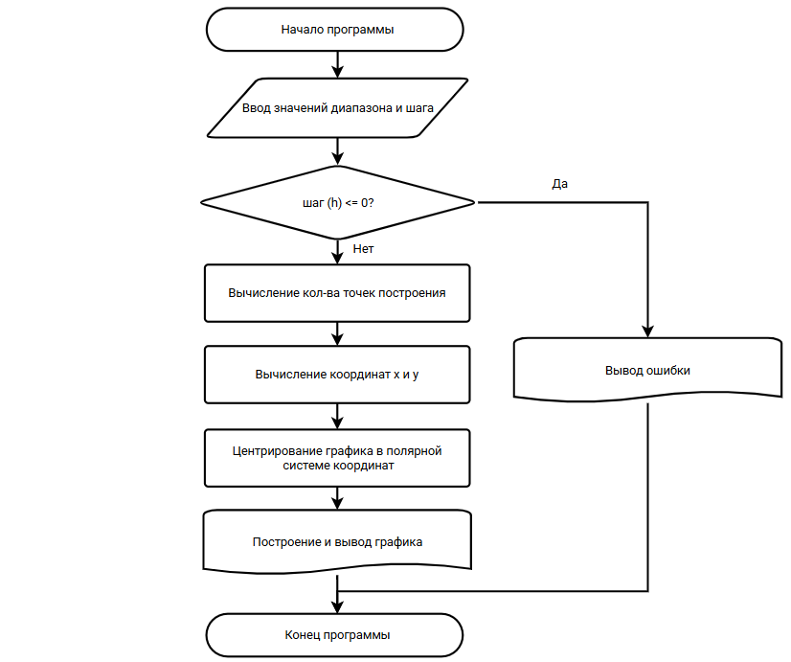
Рисунок 1 – Блок-схема алгоритма программы

На Рисунке 1 представлена блок-схема алгоритма работы программы, реализующей построение и вывод пользователю графика функции
$f\left(x\right)=x+sin⁡(2x)$в Декартовой и полярной системе координат.

Решение задачи в пакете прикладных программ National Instruments LabView
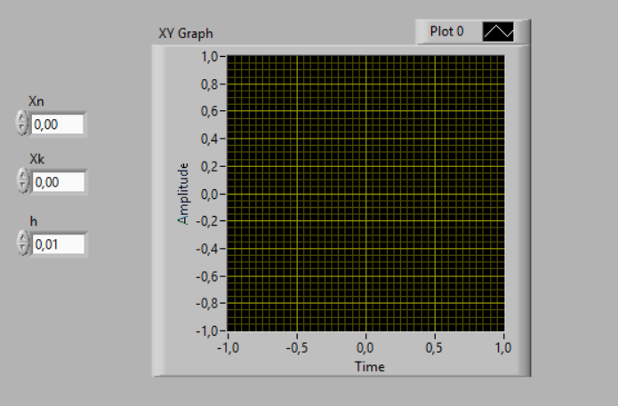
Рисунок 2 – Интерфейс программы

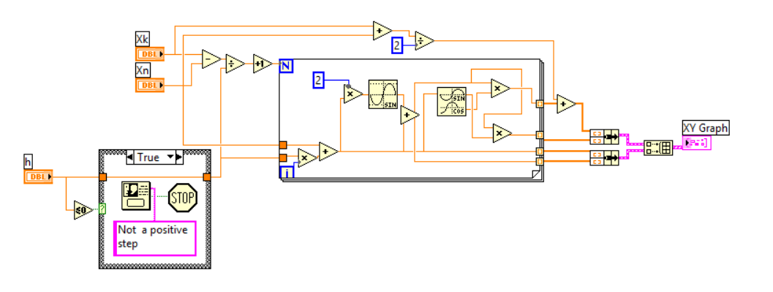
Рисунок 3 – Блок-диаграмма виртуального прибора

На Рисунке 2 и Рисунке 3 представлены интерфейс и блок-диаграмма виртуального прибора, реализующего построение графика функции
$f\left(x\right)=x+\sin\left(2x\right)$ в Декартовой и полярной системе координат.

Примеры результатов работы виртуального прибора и проверка результатов

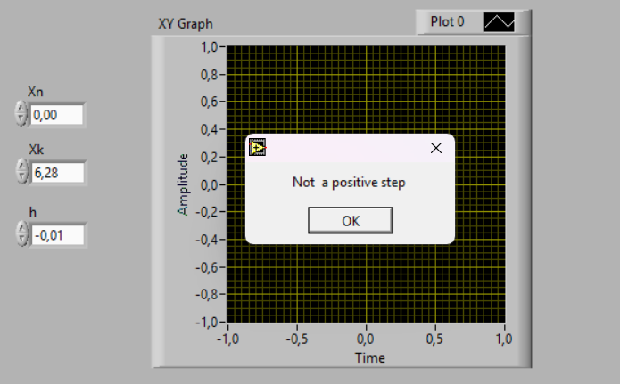
Рисунок 4 – Пример работы программы при вводе некорректных начальных значений

На Рисунке 4 представлен пример запуска программы при вводе
$h=-0,01$, что является некорректным в условиях поставленной задачи.

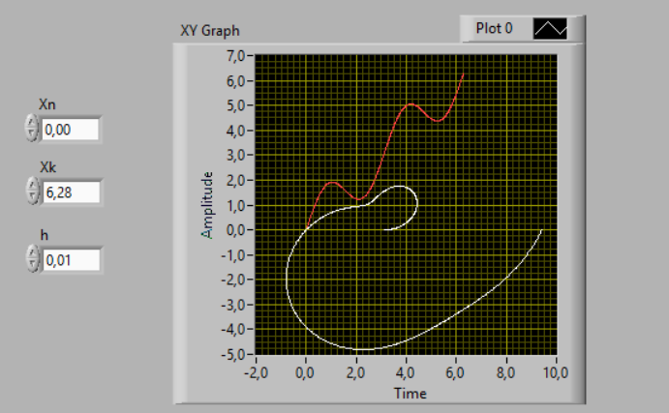
Рисунок 5 – Пример успешного запуска программы
На Рисунке 5 представлен пример работы программы при начальных значениях $Xn=0, Xk=6,28, h=0,01$. Красным цветом изображен график в Декартовой системе координат, а белым цветом изображен график в полярной системе координат.
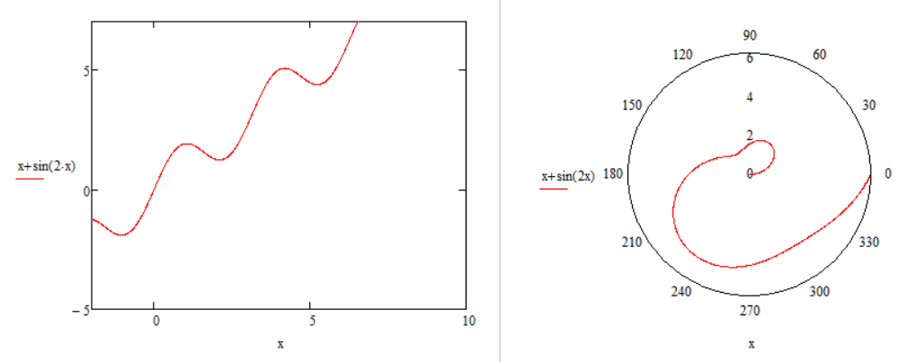
Рисунок 6 – Графики функции $f\left(x\right)=x+\sin\left(2x\right)$, построенные в Mathcad

Сравнив графики, построенные с помощью LabView и Mathcad, можно сделать вывод, что созданный виртуальный прибор корректно строит график функции, заданной по варианту задания.

Вывод
В ходе данной практической работы, в пакете прикладных программ National Instruments LabView был создан виртуальный прибор, реализующий построение графика функции $f\left(x\right)=x+\sin\left(2x\right)$ в Декартовой и полярной системе координат. Были освоены навыки конвертации и проецирования значений периодических и не периодических функций на окружность (преобразования в полярную систему координат).

